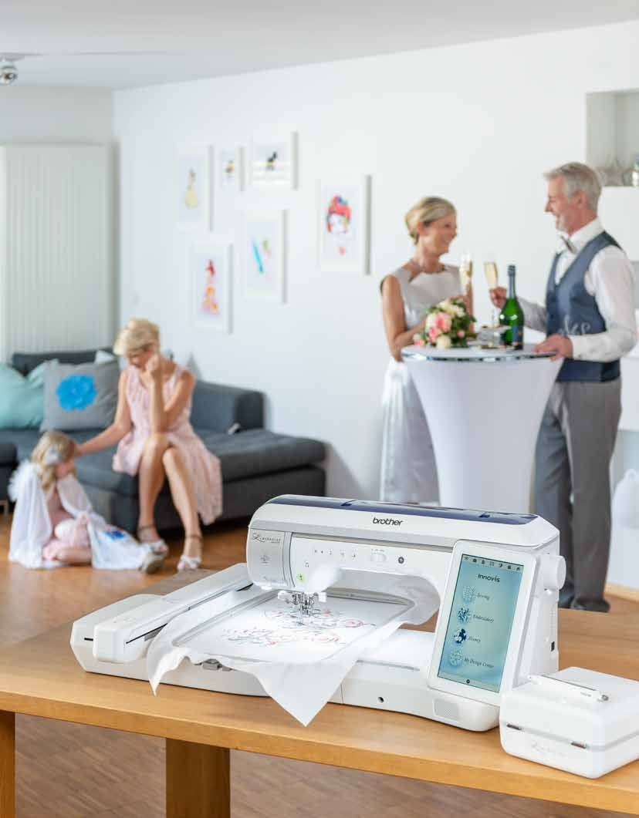

Revolutionaire ingebouwde projector
- Extra groot borduurgebied: 272 x 408 mm
- Super lange vrije arm - 332 mm werkruimte
- Camera met een extra brede weergave
- Knoopsgatfunctie met cameradetectie
- Capacitief touchscreen
- Meer dan 1100 voorgeprogrammeerde borduurontwerpen
- Mijn Design Center

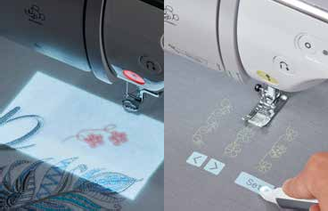Ware perfectie en luxe in één combinatie

Visualiseer uw creativiteit. De Luminaire Innov-is XP1 is de nieuwe ontdekking op het gebied van luxueus naaien. Voorzien van een revolutionaire technologie, nooit eerder getoond, maakt het de weg vrij om al uw naai-, quilt- en borduurdromen volledig waar te maken. U bedenkt het en de Luminaire Innov-is XP1 laat het u zien!

Droomfuncties voor de naai(st)er die professioneel ogende resultaten wil.
Laat u verrassen en bekijk uw borduurpatronen of steken, rechtstreeks op de stof geprojecteerd! Voor een altijd en uiterst perfecte plaatsing.
De projectie van rasters en geleidelijnen zorgen voor de meest professionele eindresultaten.
Borduur de grootste borduurpatronen, sneller dan ooit tevoren! Met één druk op een knop worden meandersteken en echosteken gecreëerd en gerealiseerd.
Zet gescande schetsen en tekeningen in slechts enkele seconden om in borduurmotieven, direct op de machine – zonder extra softwareprogramma's.
Maak perfecte knoopsgaten met de nieuwe knoopsgatfunctie met cameradetectie.

Revolutionaire projectortechnologie
– u bent een ware kunstenaar
  - Bekijk het resultaat voordat u begint: projecteer uw ontwerpen en steken rechtstreeks op de stof.
  - Laat uw ontwerpen vanzelf ontstaan: pas de lengte,
de breedte en de plaats van de steek rechtstreeks op de stof aan. Zonder een blik te werpen op het touchscreen.
  - Perfectie vanaf het eerste moment: controleer de uiteindelijke grootte en positie van het borduurontwerp op de uitgekozen plaats. Speel met de afmetingen
en beoordeel het directe resultaat op de stof.

Afhankelijk van de stof- en materiaalkeuze (dikte/samenstelling), is het mogelijk dat de projectorweergave licht afwijkt van het uiteindelijke borduurresultaat.

